K1R15/3N-230

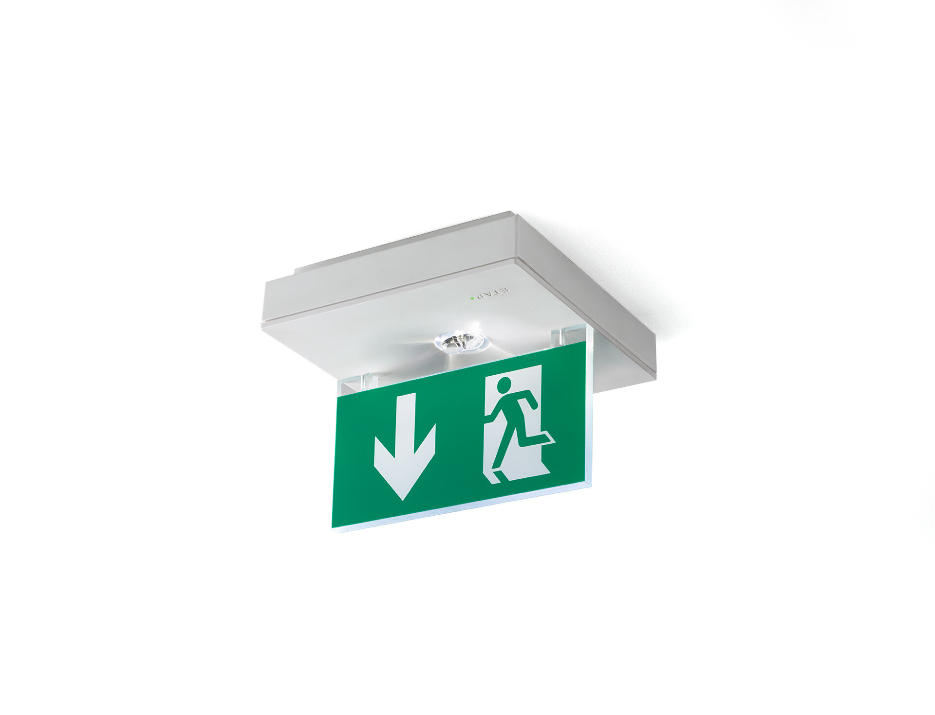
Luminária de emergência sinalização para simples e dupla face. Montagem saliente. Alimentação central. Dimensões: 152 mm x 152 mm x 38 mm. Placa de sinalização em acrílico 76 mm com lados iluminados, abertura sem parafusos, conexão elétrica automática (até 2.5mm²), terminais de fio sem parafusos, acessórios opcionais para montagem de encastrar, quatro portas break-out Ø13mm. Fluxo luminoso em estado de emergência: 50 lm. Potência: 1.9 W. Tensão: 220-230V. A distância de percepção do pictograma é 15 m. Para uso com sistemas de bateria central em 230 V AC/DC. Classe de isolamento: classe II. Segurança fotobiológica EN 62471: RISK GROUP 1 UNLIMITED. Policarbonato resistente a impactos base, RAL9003 - branco. Grau de protecção IP: IP42. Grau de protecção IK: IK04. Teste ao fio encandescente: 850°C. 5 anos de garantia sobre luminária, fonte de luz, driver e bateria. Certificações: CE, ENEC. A luminária foi desenvolvida e produzida de acordo com a norma EN 60598-1 numa empresa certificada pela ISO 9001 e pela ISO 14001.

